温州商学院
专科实验报告

课程名称： | 软件工程
项目名称： | 机房信息管理系统
专 业： | 计算机应用技术
班 级： | 17计专1
指导教师： | 王贵鑫

课内实验目录及成绩
序号 | 实验名称 | 页码 | 成绩
1 | 实验一用MS Visio画系统流程图
2 | 实验二 调研报告
3 | 实验三 软件可行性分析报告
4 | 实验四 编写软件需求规格说明
信息工程学院
2019年 9月 19日

温州商学院实验报告
课程名称： 软件工程 实验类型： 验证、设计
实验项目名称：实验四 编写《软件需求规格说明》
实验地点： 综合楼2-721 实验日期： 2019 年 9 月 19 日
任 务 分 工 表
序号 | 姓名 | 学号 | 班级 | E-mail | 电话 | 签名
1  （组长） | 杨钧升 | 35 | 17计专1
1  （组长） |  | 后期全局整理
2 | 许振忠 | 34 | 17计专1
2 |  | 系统基本数据构架
3 | 叶洋 | 39 | 17计专1
3 |  | 前期编写
4
5

文档更新记录
版本 | 说明 | 完成日期 | 修改人
V1.0 | 原始文档 | 2019.9.19 | 杨钧升

1. 实验目的
(1) 根据所选定应用软件的题目，完成整个需求分析工作；
(2) 通过实例掌握结构化数据流分析技术；
(3) 进行业务需求分析、用户需求、功能需求、非功能需求分析；
(4) 写出“软件需求规格说明(SRS)”（含利用工具画出数据流图）。
2. 实验要求
要求做到使用结构化数据流分析技术分析应用软件选题的具体需求，完成详细的数据流图和数据字典，数据流图的基本处理的个数不得少与5个。
3. 实验内容和步骤
用结构化数据流分析技术进行软件系统需求分析，完成数据流图和数据字典。
(1) 深入相关企事业单位进行调研和需求分析。
(2) 综合利用Internet网和相关书籍整理并完善需求分析。
(3) 画出系统数据流图（分清系统是事务型还是加工型）。
(4) 得出软件系统具体的数据字典。
实验学时：2-4学时（建议课外进行2学时）。
4. 实验报告要求
除了实验项目名称、实验目的、实验内容、实验步骤外，还应该有以下内容：
（1）软件需求描述：(从功能、性能、接口进行描述)
（2）数据流图（VISIO建模工具画出数据流图，由加工、数据流、文件、源点/终点4种元素组成）：
①顶层数据流图 ②1层数据流图 ③2层数据流图
（3）软件系统数据字典：
①数据流条目 ②加工条目 ③文件条目
（4）实验报告
【提示】参考以下《软件需求规格说明(SRS)》编写主要内容（红色部分）和具体格式，对照上述“实验目的”、“实验要求”、“实验内容”、“实验步骤”等方面的完成情况，最后进行认真具体总结，并按时提交实验报告。

需求规格说明书目录
1 引言 7
1.1 编写目的 7
1.2 范围 7
1.3 术语和缩写词* 7
1.4 参考资料 7
2 项目背景 7
2.1 项目来源及背景 7
2.2项目要达到的目标 8
2.3系统整体结构 8
3 功能需求 9
3.1 功能描述 9
4.2系统基本数据架构 9
4.3数据词典 9
4.4 E-R模型 11
4.5 功能要求 11
4 性能需求 11
5.1 界面需求 11
5.2 响应时间需求 11
5.3 可靠性需求 11
5.4 可扩展性需求 12
5.5系统安全性需求 12
5 应用环境 12
6 项目实施计划 12
6.1 工作任务分解 12
6.2 项目进度安排 12
6.3 预算 12

【注】本编写指南中带有“*”标志的表示可选部分，即在文档编写过程中可以依据实际项目的具体情况进行取舍，文档完成后这些“*”标记应该去掉。

引言

编写目的
1.作为软件系统开发技术协议的参考依据，明确系统需求。
2.根据机房信息管理管理系统的特点，对被开发软件系统的主要功能、性能进行完整描述，为软件开发者进行详细设计和编程提供基础。

  - 范围
该文档是借助于当前系统的逻辑模型导出目标系统的逻辑模型，解决整个项目系统的“做什么”的问题。在这里，对于开发技术并没有涉及，而主要是通过建立模型的方式来描述用户的需求，为客户、用户、开发方等不同参与方提供一个交流的渠道。

术语和缩写词
1、Demo -----程序员间对参考代码的称呼
2、虚拟端口------对应于交换网络端口的逻辑适配器的逻辑结构
3、接口------接口（硬件类接口）是指同一计算机不同功能层之间的通信规则称为接口

参考资料
1、王立平、刘祥淼、彭霁《SQL Server 2014从入门到精通》
2、明日科技 《C#从入门到精通（第4版）》 清华大学出版社
3、张晓明 《C#网络通信程序设计》 清华大学出版社 2015-4-1
4、中国电子工程设计院有限公司 中国建筑标准设计研究院有限公司《电子信息系统机房工程设计与安装》--------中国建筑标准设计研究院 /中国计划出版社

项目背景

2.1项目来源及背景

现代社会的校园网络环境，已经大大发生了变化，除了个人笔记本电脑，各种计算机机房也成为了使用频率颇高的场所，我们不能仅仅把它理解为提供上机的环境，而是应该完善此处的各种相关工作，同时最大限度的降低机房的运营成本，提高使用率。通过建设“机房信息管理系统”，运用先进的技术手段和设备，满足以上应用需求。当今时代是一个信息种类多元化，信息量巨大化，传播速度急速化的时代。:要积极面临这种现状,就要能快速的处理各种信息，从而引申出人们对信息处理工具的高度关注。而各种电子设备,尤其是电脑等硬件设备的出现,给人们的日常生活带来极大的变化。随着计算机网络的出现，更使得人们的信息处理方式发生了革命性的改变。毫无疑问，计算机以及由计算机组成的计算机网络已经成为当今时代最佳的信息处理工具。掌握这个工具对于科研和学习有着重要意义。

2.2项目要达到的目标
（1）只需一台电脑和一个管理员就能轻松完成。
（2）减少人力的投入的同时提高了信息处理的精度和准确度，在输入无误的基础上可保证数据的正确性。
（3）改进了管理服务的质量，对客户信息整理。
机房信息管理系统是利用计算机快速、准确处理大量数据的特点，对学生机自动化管理，及时处理信息
2.3系统整体结构

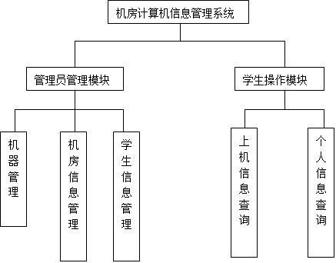
图 1 机房信息管理系统架构图

功能需求

功能描述
- 用户可以实现的功能：
人机管理：一人一机，账号密码上机；
- 管理员实现的功能：
- 考勤记录：记录学生到课情况；未到学生记录到数据库中提交给教师。
- 人机管理：一人一机，账号密码上机；机器被限制由输入账号密码上机。
- 所有机器管理：管理机拥有管理全部机器的权限，能够或许全部机器的数据。

3.2系统基本数据架构
数据流图：数据流图是系统逻辑功能的图形表示，描绘信息流和数据从输入移动到输出的过程中所经受的变化。
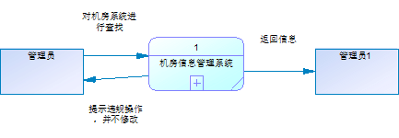

图 2 第一层数据流图
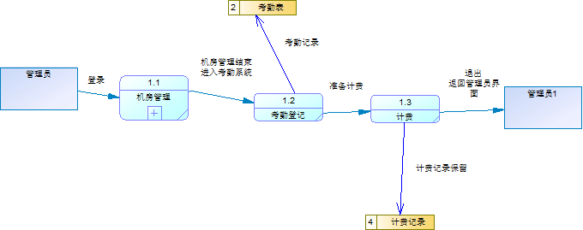

图 3 第二层数据流图
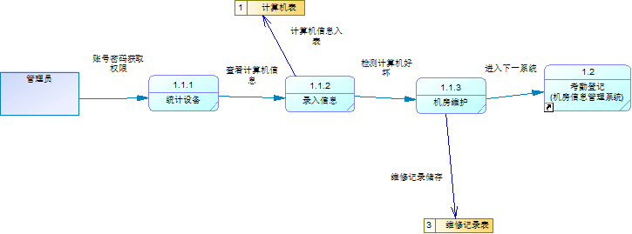

图 4 第三层数据流图

3.3数据词典

计算机表：
名字： computer
别名：计算机表
描述：穷举各个计算机详细情况，将其信息放在一起加以规范
定义：计算机表=机器编号+机器类型+密码+使用时间
考勤表：
名字：cmrecord
别名：考勤信息
描述: 学生到课情况
定义：考勤信息=学生编号+机房编号+机器编号+机房类型+价格+上机时间+下机时间
计费记录表：
名字：jf
别名：计费记录
描述: 用于记录费用的表
定义：计费记录=机器编号 +数额+日期+计费单号

维修记录表：
名字：wx
别名：维修记录
描述: 用于记录维修信息的表
定义：维修信息=机器编号+日期+维修单号

3.4 E-R模型
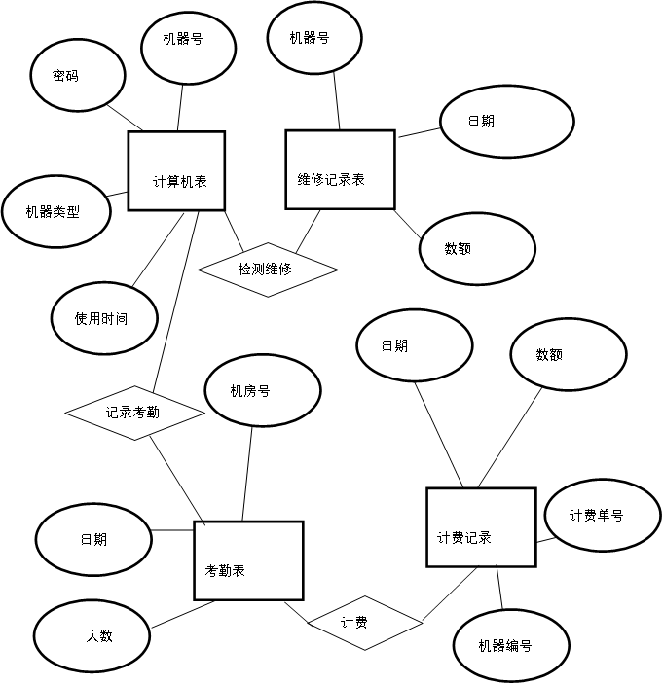
图 5 机房信息管理系统E-R图

3.5 功能要求
（1）系统操作简单，界面友好。
（2）规范、完善的基础信息设置。
（3）支持多人操作，要求有权限分配功能。
（4）支持数据更新调整。

性能需求
可以方便快捷有效地完成录入,查询，修改等的各项操作,录入数据合法性校验程序高,查询速度快(不超5秒).保证信息的正确和及时更新,并降低信息访问的成本.技术先进且高可靠性。
4.1 界面需求
UI设计简洁好辨识
4.2 响应时间需求
开启速度快(不超5秒).
查询速度快(不超5秒).

4.3 可靠性需求
在现有软件环境和硬件条件下、在满足当前需求的条件下、在没有出现错误操作的情况下，所有软件模块必须能稳定无故障运行。
4.4 可扩展性需求
具有可持续扩充功能。
4.5系统安全性需求
1、本文件存在良好的安全性
2、有密码验证
3、对于不同的权限有不同的登陆

应用环境
硬件：
处理器：Intel(R) Core(TM) i3-4150 CPU @ 3.50GHz 3.50GHz
安装内存：8.00GB
软件：
系统类型：32或64位系统
Windows版本：win 7及以上系统

项目实施计划

项目进度安排
日期 进度计划 耗时
2019/9/10 《机房信息管理系统调研报告》 T0
2019/9/17 《机房信息管理系统可行性分析报告》 T0+8
2019/9/20 《机房信息管理系统需求分析报告》 T0+11
2019/9/24 《机房信息管理系统工作准备报告》 T0+15
2019/9/27 机房信息管理系统编码 T0+28
2019/9/30 往期报告整理 T0+31

预算
年 | 将来值 | (1+0.03)^n | 现在值 | 累计现在值
1 | 20000 | 1.03 | 19417.48 | 19417.48
2 | 20000 | 1.06 | 18851.92 | 38269.39
3 | 20000 | 1.09 | 18302.83 | 56572.23
4 | 20000 | 1.13 | 17769.74 | 74341.97
5 | 20000 | 1.16 | 17252.18 | 91594.14

项目 | 价格（¥）
可行性分析以及需求研究 | ¥50,000
开发设计 | ¥1,000,000
测试基准 | ¥300,000
PC终端维护费用 | ¥100,000
不可预知费用 | ¥100,000
总计 | ¥1,550,000

